**Tanaman Keladi? Bunga Kuburan? Kok dijual?**

Diatas merupakan pertanyaan yang banyak dilontarkan oleh banyak orang, padahal tanaman keladi yang disebut sebut bunga kuburan bagus loh kalo kita rawat. Jenisnya banyak dan harganya pun cukup mahal contohnya Keladi Wayang, Keladi Red Jaguar, Keladi Sexy pink dan masih banyak lainnya. tanaman ini termasuk tanaman yang berumbi . Orang menyebut tanaman ini sebagai bunga kuburan dikarenakan tanaman ini sangat mudah untuk kita tanam, biasanya yang banyak kita temukan dikuburan ialah keladi yang berjenis Keladi Batik seperti gambar dibawah ini

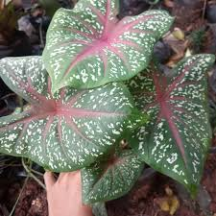

1. **Pengertian**

Keladi merupakan sekelompok tumbuhan dari genus Caladium (suku talas-talasan, Araceae). Dalam bahasa sehari-hari keladi kerap juga dipakai untuk menyebut beberapa tumbuhan lain yang masih sekerabat namun tidak termasuk Caladium, seperti talas (Colocasia). Keladi sejati jarang membentuk umbi yang membesar. Asal tumbuhan ini dari hutan Brazil namun sekarang tersebar ke berbagai penjuru dunia.

Ciri khas dari keladi adalah bentuk daunnya yang seperti simbol hati/jantung. Daunnya biasanya licin dan mengandung lapisan lilin. Ukuran keladi tidak pernah lebih daripada 1m. Beberapa jenis dan hibridanya dipakai sebagai tanaman hias pekarangan.

1. Cara merawat Tanaman

Cara merawat tanaman hias ini sangat lah mudah sebagai berikut :

1. Media tanam lembap

Pastikan media tanam selalu lembap yakni tidak terlalu basah dan tidak juga terlalu kering.

2. Hindari dari cahaya matahari langsung

Tempatkan tanaman talas seperti Caladium atau keladi, Monstera, dan Aglonema di lokasi yang terhindar dari cahaya matahari langsung. Cahaya matahari langsung dapat menyebabkan tanaman daun terbakar.

3. Buang bagian yang terkena hama

Apabila ada bagian tanaman yang terkena penyakit atau hama segera potong dan buang bagian tersebut agar tidak menyebar ke bagian lainnya.

#### 4. Siram tanaman

Untuk menyuburkan tanaman, keluarga talas dapat disiram dengan air maupun menggunakan pupuk kompos.

**C. Jenis Jenis Tanaman Keladi**

### 1. Caladium Gingerland

Tanaman Keladi ini memiliki daun berbentuk hati dan berukuran kecil hingga sedang. Warna daunnya adalah putih lembut dengan pinggiran hijau tua dan totol-totol merah atau merah muda.

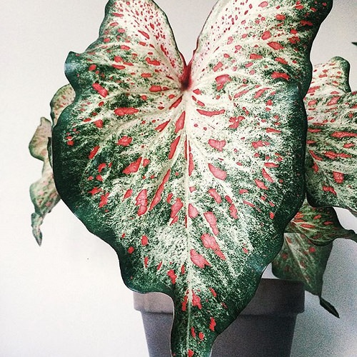

### 2. Caladium Carolyn Whorton

Daun berbentuk hati pada jenis Keladi ini memiliki warna dasar hijau dengan bercak-bercak merah muda yang dipercantik lagi oleh tulang daunnya yang berwarna merah.

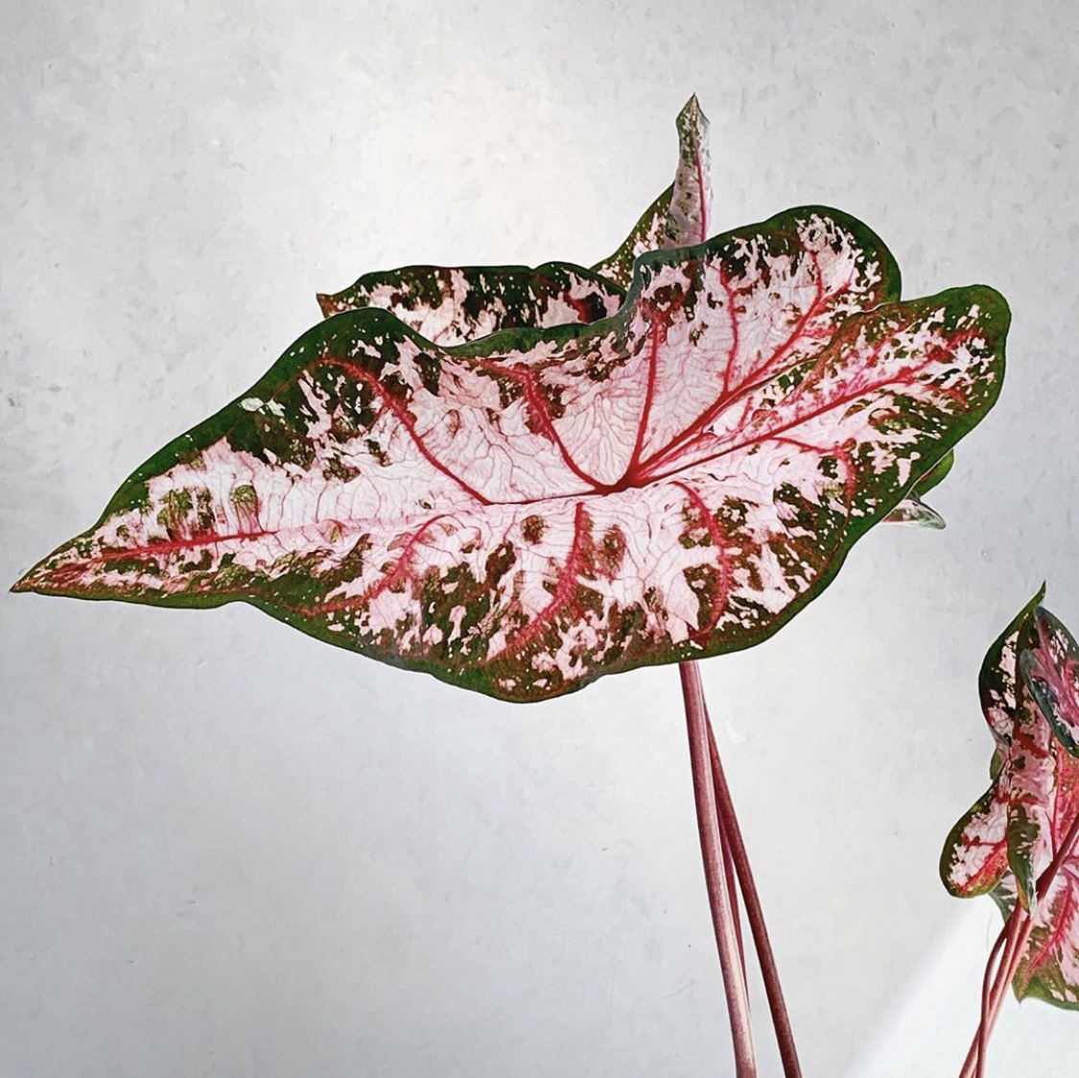

### 3. Caladium Moonlight

Warna daun pada jenis Keladi ini hampir sepenuhnya putih bersih, lantas namanya yang mengacu pada warna cahaya rembulan. Pada warna putih daun, terdapat urat-urat halus berwarna hijau serta pinggiran tipis daun yang juga berwarna hijau.

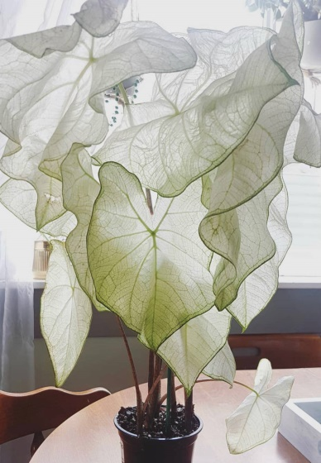

### 4. Caladium White Christmas

Jenis Keladi ini juga memiliki daun yang didominasi warna putih. Tetapi berbeda dengan *Moonlight*, jenis Keladi ini memiliki tulang daun yang berwarna hijau pekat sehingga tampil kontras dan kuat dibandingkan dengan warna putih daun.

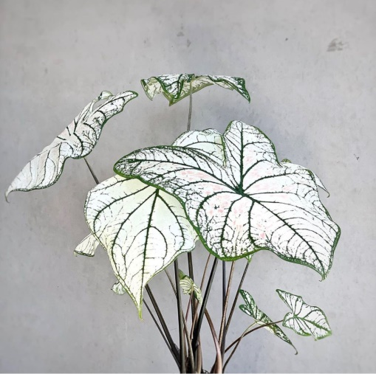

### 5. Caladium Miss Muffett

Daun pada jenis Keladi ini umumnya relatif kecil dengan warna dasar hijau muda atau*lime*. Daunnya juga memiliki bintik-bintik berwarna merah pekat serta tulang daun yang umumnya juga berwarna merah.

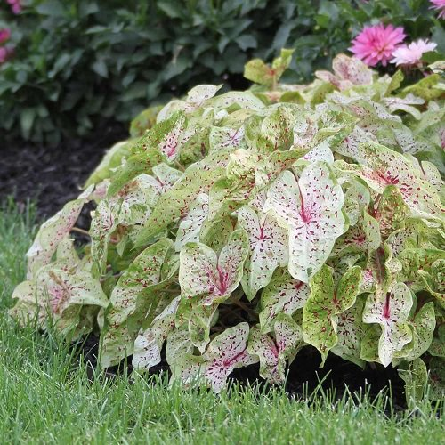

### 6. Caladium Freida Hemple

Jenis Keladi yang satu ini memiliki daun yang memancarkan warna pada bagian tengahnya. Warna di bagian tengah daun berupa merah terang hingga pekat yang semakin menyebar dan melebur ke warna hijau pada pinggiran daun. Warna tulang daun sangat serasi dengan warna merah di bagian tengah daun sehingga tulangnya hampir tidak terlihat.

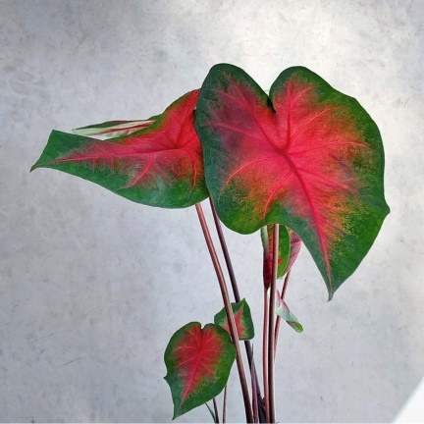

### 7. Caladium White Queen

Daun pada jenis Keladi ini memiliki warna dasar putih dengan pinggiran tipis berwarna hijau. Warna putih daun juga dihiasi urat-urat halus berwarna hijau sementara tulang daun berperan sebagai aksen warna merah pekat yang kontras dengan daunnya.

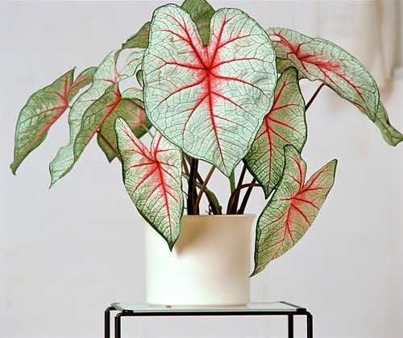

### 8. Caladium Thai Beauty

Jenis Keladi ini sering dijuluki Keladi Wayang. Daunnya yang memanjang memiliki warna yang didominasi merah muda. Sedikit warna hijau dapat terlihat pada pinggiran daun dan pada sekitar tulang daun.

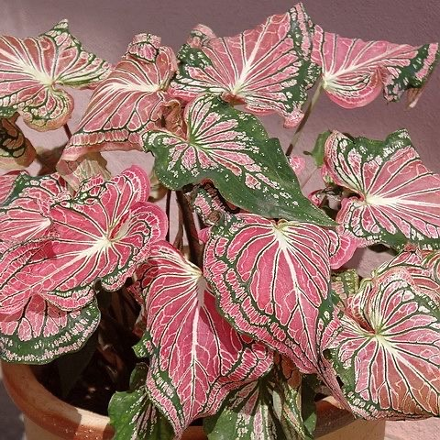

### 9. Caladium Radiance

Daun pada jenis Keladi ini dikenal mengkilap dengan pinggiran berwarna hijau. Daun Keladi ini umumnya dipenuhi bercak berwarna merah muda dan tulang daun merah pekat. Semakin tua jenis Keladi ini, akan semakin menyebar pula rona merah dari area tengah daun.

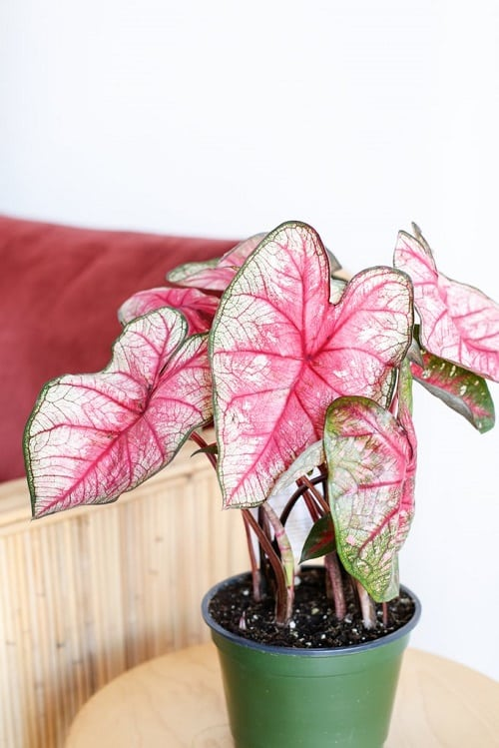

### 10. Caladium Spring Fling

Jenis Keladi yang satu ini memiliki warna daun yang didominasi merah muda dengan sedikit hijau pada sekitar tulang dan pinggiran daun. Beberapa contoh jenis Keladi ini memiliki warna hijau yang cukup terlihat sementara contoh lain dapat terlihat seolah daunnya berwarna merah muda polos.

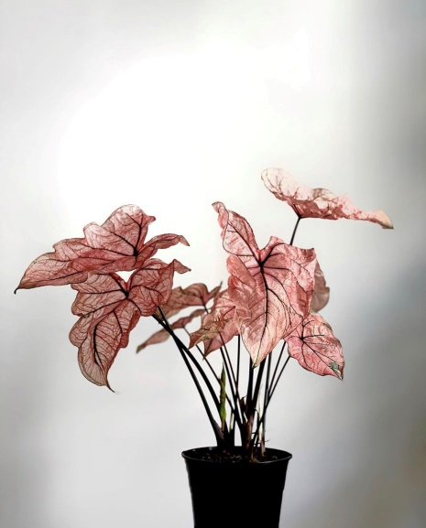

Setiap jenis tanaman Keladi memang memiliki tampilan masing-masing yang unik dan indah. Tetapi, jika Anda tertarik untuk memelihara tanaman Keladi di rumah, ada beberapa informasi yang patut dipelajari terlebih dahulu. Selain memilih rupa Keladi yang Anda sukai, Anda juga sebaiknya mengetahui segala bahaya hama, bahaya penyakit, serta cara merawat tanaman ini dengan baik.

### D. Hama Tanaman Keladi

Perawatan tanaman Keladi memang tidak sulit, namun bukan berarti tanaman ini bebas hama. Mengenali bahaya hama sejak dini adalah cara penting untuk menyelamatkan tanaman agar dapat kembali tumbuh subur. Cara mengenali kehadiran hama pada tanaman Keladi adalah dari garis tepi daun yang compang-camping. Ini bisa jadi sebuah pertanda bahwa ada hama yang menggerogoti daun.

Hama yang biasanya menyerang tanaman Keladi adalah kutu dan ulat. Untuk mengendalikan hama, Anda dapat mencuci daun hingga bersih menggunakan selang. Jika merasa perlu dibersihkan lebih lanjut, Anda juga dapat mencuci daun menggunakan sabun hortikultura untuk membersihkan kutu daun.